Lystige veteraner i vakre Lyngsdalen

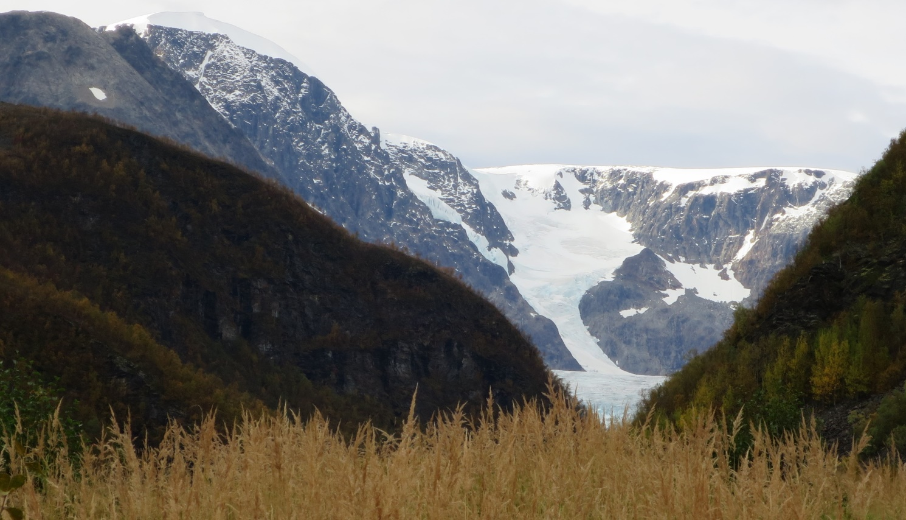

Vakre Lyngsdalen med alle sine mektige breer og fjell. Foto: Bjørnar Seljehaug

Tirsdag 13. sep. var de lystige veteraner på dagstur i vakre Lyngsdalen. En tur som passet for alle. Fra Furuflaten var det lett og fint å gå innover med lite stigning. Deltakerne delte seg i to grupper, ‘’de omkring 90’’ og de litt yngre. Vi hadde lånt nøkkel til den flotte hytta som bygdefolket har satt opp inne i dalbotn, tusen takk! Dette var målet for de spreke.

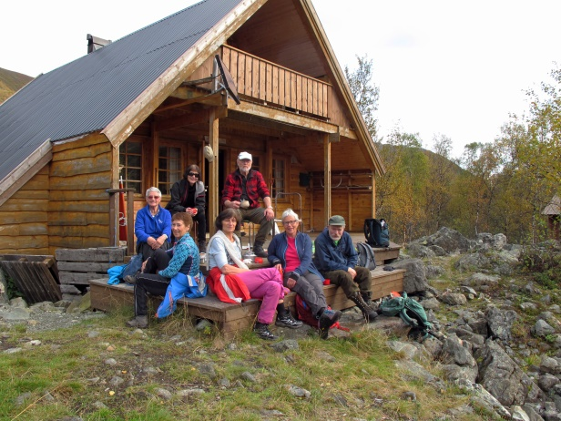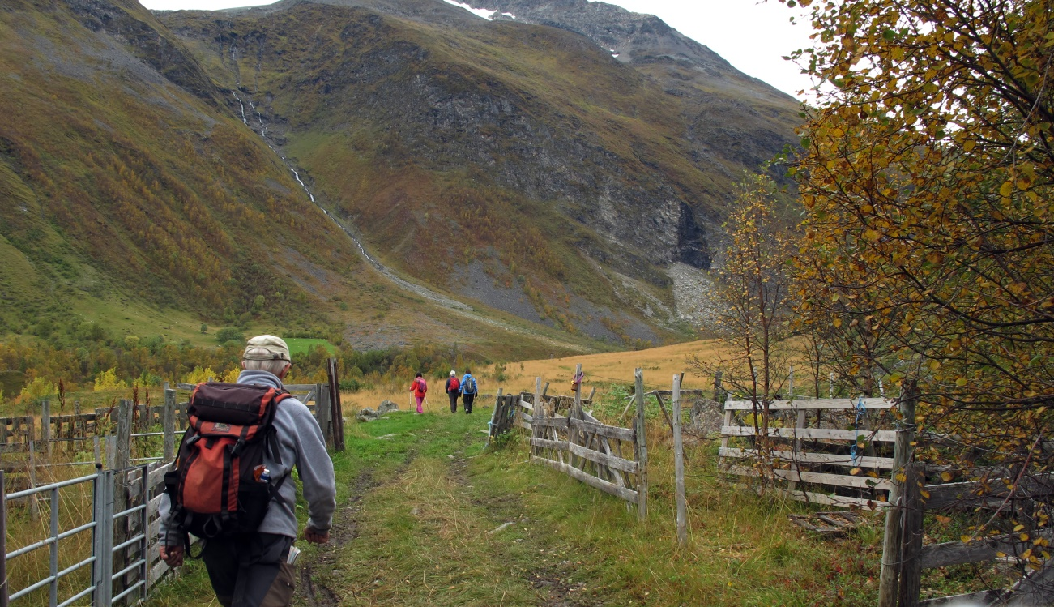

Foto: Odd M. Hansen / Harald Johannesen

Vi som ikke var så raske på foten, gikk halve distansen hvor vi koste seg med bålkaffe og «bærplukking».

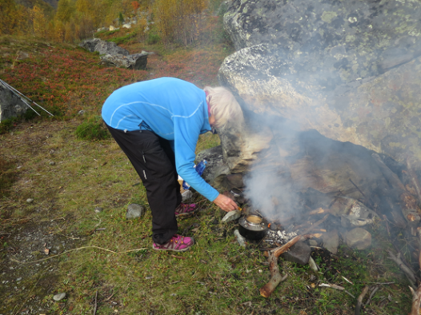

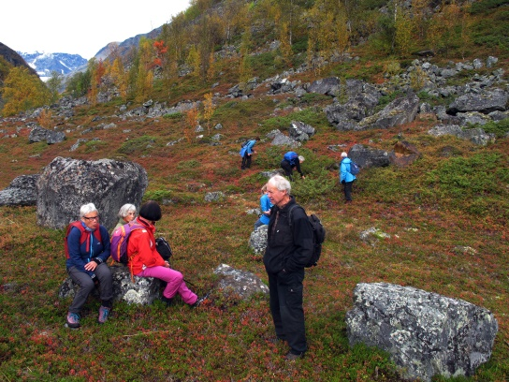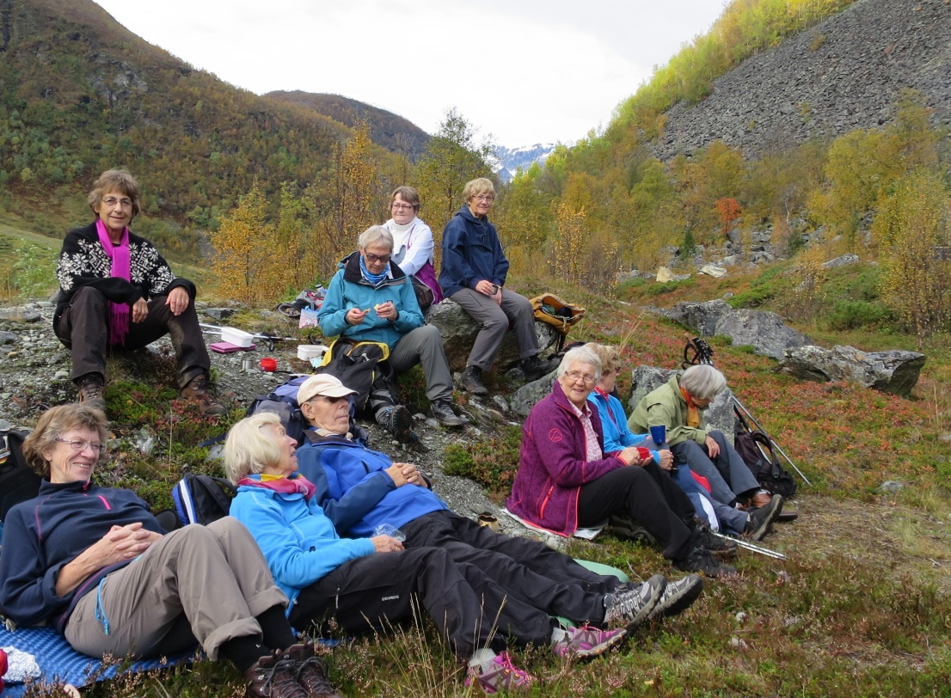

Foto: Bjørnar Seljehaug

Dagen ble avsluttet med middag m/**desser** på Vollan Gjestestue.

Alt klaffet og han «YR» var med oss hele dagen med fint vær.

Foto: Odd M. Hansen

Samlet før avreise fra Tromsø

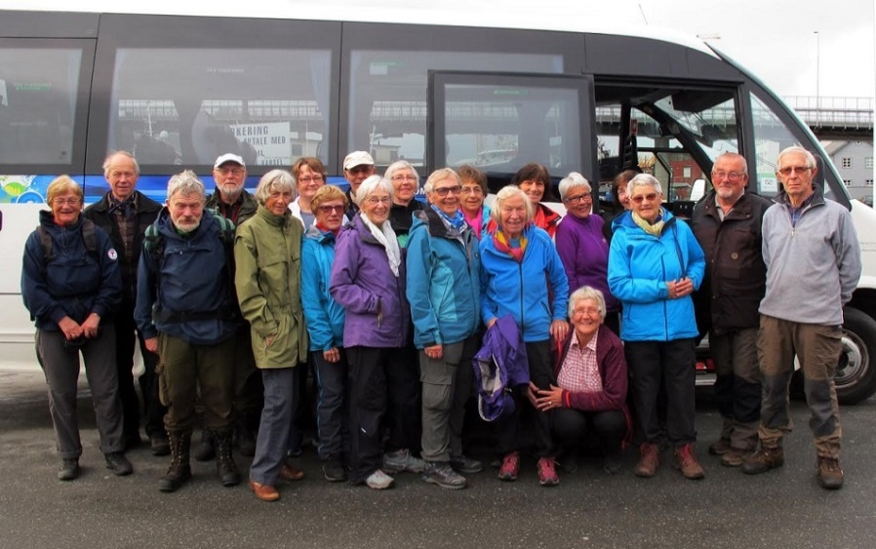

Foto: ‘’sjåføren’’

En takk også til sjåføren for en meget behagelig busstur.